专题十 电磁感应
1．[2019·课标Ⅱ，19](多选)在物理学发展过程中，观测、实验、假说和逻辑推理等方法都起到了重要作用．下列叙述符合史实的是( )
A．奥斯特在实验中观察到电流的磁效应，该效应揭示了电和磁之间存在联系
B．安培根据通电螺线管的磁场和条形磁铁的磁场的相似性，提出了分子电流假说
C．法拉第在实验中观察到，在通有恒定电流的静止导线附近的固定导线圈中，会出现感应电流
D．楞次在分析了许多实验事实后提出，感应电流应具有这样的方向，即感应电流的磁场总要阻碍引起感应电流的磁通量的变化
2．[2019·北京理综，17]如图，在磁感应强度为B、方向垂直纸面向里的匀强磁场中，金属杆MN在平行金属导轨上以速度v向右匀速滑动，MN中产生的感应电动势为E₁；若磁感应强度增为2B，其他条件不变，MN中产生的感应电动势变为E₂.则通过电阻R的电流方向及E₁与E₂之比E₁∶E₂分别为( )
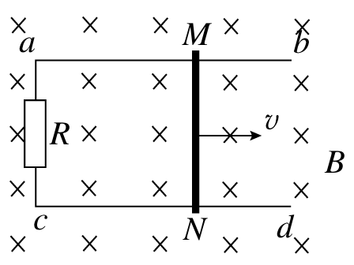
A．c→a,2∶1 B．a→c,2∶1
C．a→c,1∶2 D．c→a,1∶2
3. [2019·四川理综，7](多选)如图所示，边长为L、不可形变的正方形导线框内有半径为r的圆形磁场区域，其磁感应强度B随时间t的变化关系为B＝t(常量>0)．回路中滑动变阻器R的最大阻值为R₀，滑动片P位于滑动变阻器中央，定值电阻R₁＝R₀、R₂＝.闭合开关S，电压表的示数为U，不考虑虚线MN右侧导体的感应电动势，则( )
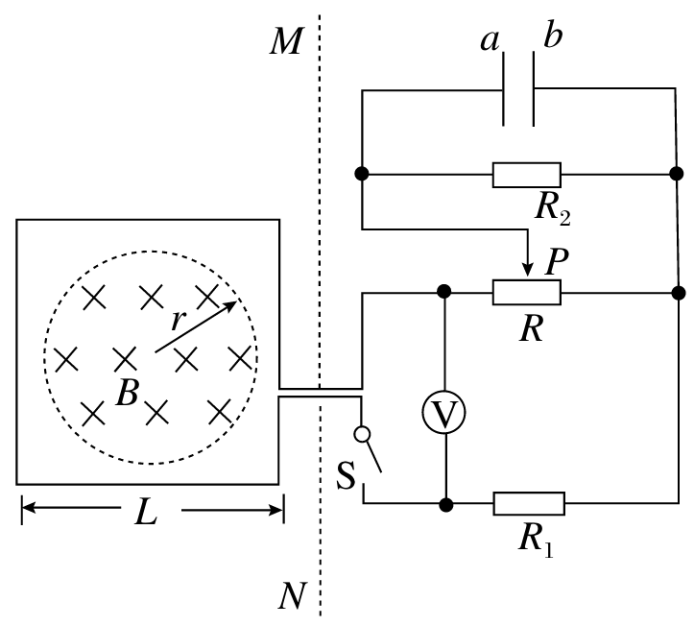
A．R₂两端的电压为
B．电容器的a极板带正电
C．滑动变阻器R的热功率为电阻R₂的5倍
D．正方形导线框中的感应电动势为L²
4．[2019·课标Ⅰ，17]如图，在水平面(纸面)内有三根相同的均匀金属棒ab、ac和MN，其中ab、ac在a点接触，构成“V”字型导轨．空间存在垂直于纸面的均匀磁场．用力使MN向右匀速运动，从图示位置开始计时，运动中MN始终与∠bac的平分线垂直且和导轨保持良好接触．下列关于回路中电流i与时间t的关系图线，可能正确的是( )
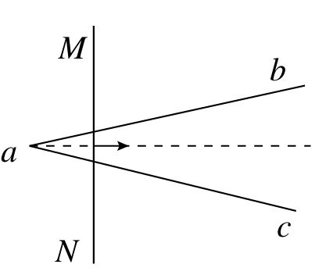
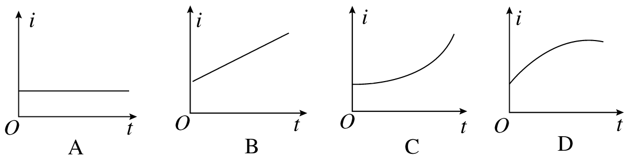
5. [2019·课标Ⅱ，16]如图，在光滑水平桌面上有一边长为L、电阻为R的正方形导线框；在导线框右侧有一宽度为d(d>L)的条形匀强磁场区域，磁场的边界与导线框的一边平行，磁场方向竖直向下．导线框以某一初速度向右运动．t＝0时导线框的右边恰与磁场的左边界重合，随后导线框进入并通过磁场区域．下列v－t图象中，可能正确描述上述过程的是( )
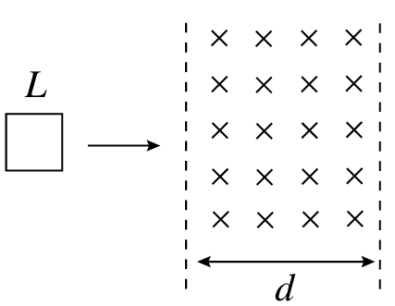
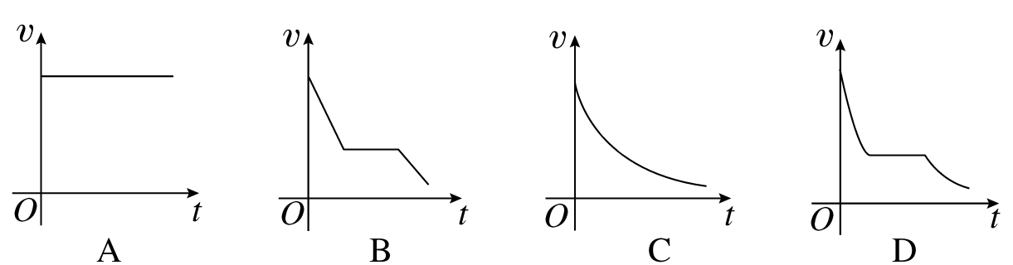
6．[2019·浙江理综，15]磁卡的磁条中有用于存储信息的磁极方向不同的磁化区，刷卡器中有检测线圈．当以速度v₀刷卡时，在线圈中产生感应电动势，其E－t关系如图所示．如果只将刷卡速度改为，线圈中的E－t关系图可能是( )
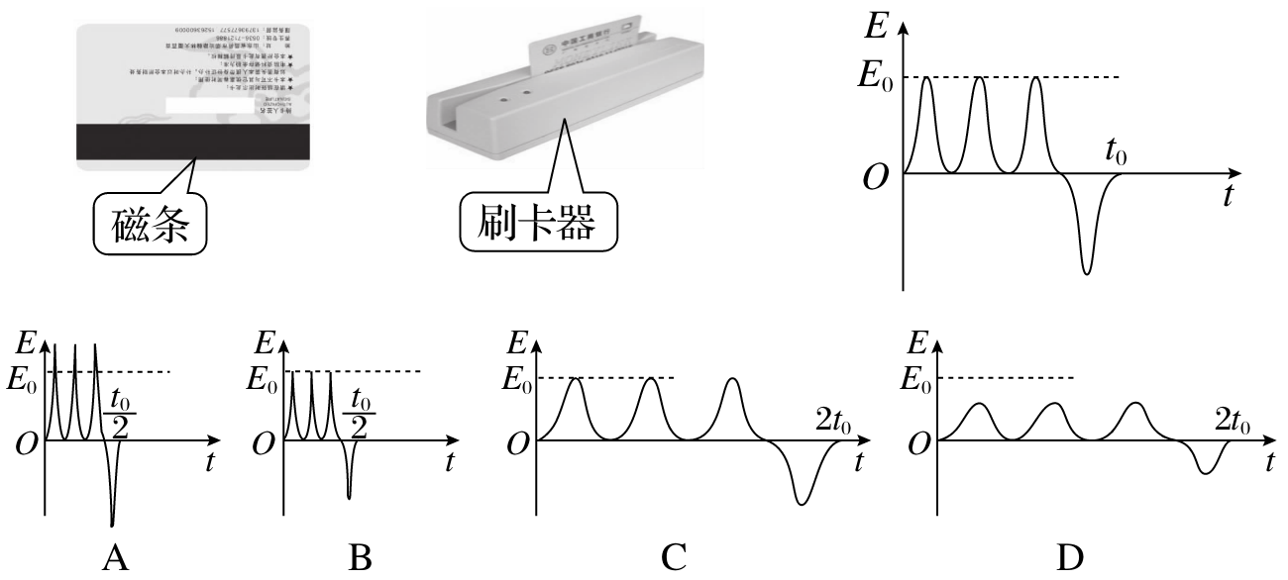
7. [2019·福建理综，18]如图，矩形闭合导体线框在匀强磁场上方，由不同高度静止释放，用t₁、t₂分别表示线框ab边和cd边刚进入磁场的时刻．线框下落过程形状不变，ab边始终保持与磁场水平边界线OO′平行，线框平面与磁场方向垂直．设OO′下方磁场区域足够大，不计空气影响，则下列哪一个图象不可能反映线框下落过程中速度v随时间t变化的规律( )
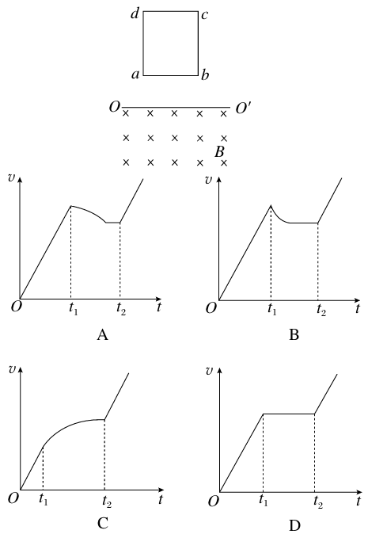
8．[2019·天津理综，3]如图所示，纸面内有一矩形导体闭合线框abcd，ab边长大于bc边长，置于垂直纸面向里、边界为MN的匀强磁场外，线框两次匀速地完全进入磁场，两次速度大小相同，方向均垂直于MN.第一次ab边平行MN进入磁场，线框上产生的热量为Q₁，通过线框导体横截面的电荷量为q₁；第二次bc边平行MN进入磁场，线框上产生的热量为Q₂，通过线框导体横截面的电荷量为q₂，则( )
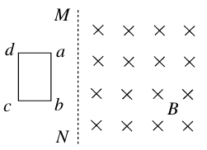
A．Q₁>Q₂，q₁＝q₂ B．Q₁>Q₂，q₁>q₂
C．Q₁＝Q₂，q₁＝q₂ D．Q₁＝Q₂，q₁>q₂
9. [2019·安徽理综，16]如图所示，足够长平行金属导轨倾斜放置，倾角为37°，宽度为0.5 m，电阻忽略不计，其上端接一小灯泡，电阻为1 Ω.一导体棒MN垂直于导轨放置，质量为0.2 g，接入电路的电阻为1 Ω，两端与导轨接触良好，与导轨间的动摩擦因数为0.5.在导轨间存在着垂直于导轨平面的匀强磁场，磁感应强度为0.8 T．将导体棒MN由静止释放，运动一段时间后，小灯泡稳定发光，此后导体棒MN的运动速度以及小灯泡消耗的电功率分别为(重力加速度g取10 m/s^{2,} sin 37°＝0.6)( )
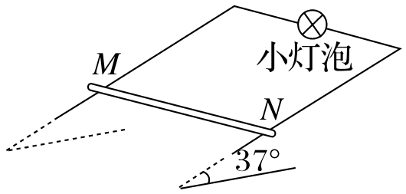
A．2.5 m/s 1 W B．5 m/s 1 W
C．7.5 m/s 9 W D．15 m/s 9 W
10．[2019·天津理综，12]超导现象是20世纪人类重大发现之一，日前我国已研制出世界传输电流最大的高温超导电缆并成功示范运行．
(1)超导体在温度特别低时电阻可以降到几乎为零，这种性质可以通过实验研究．将一个闭合超导金属圆环水平放置在匀强磁场中，磁感线垂直于圆环平面向上，逐渐降低温度使环发生由正常态到超导态的转变后突然撤去磁场，若此后环中的电流不随时间变化，则表明其电阻为零．请指出自上往下看环中电流方向，并说明理由．
(2)为探究该圆环在超导状态的电阻率上限ρ，研究人员测得撤去磁场后环中电流为I，并经一年以上的时间t未检测出电流变化．实际上仪器只能检测出大于ΔI的电流变化，其中ΔI≪I，当电流的变化小于ΔI时，仪器检测不出电流的变化，研究人员便认为电流没有变化．设环的横截面积为S，环中定向移动电子的平均速率为v，电子质量为m、电荷量为e.试用上述给出的各物理量，推导出ρ的表达式．
(3)若仍使用上述测量仪器，实验持续时间依旧为t，为使实验获得的该圆环在超导状态的电阻率上限ρ的准确程度更高，请提出你的建议，并简要说明实现方法．
11．[2019·广东理综，36]如图(a)所示，在垂直于匀强磁场B的平面内，半径为r的金属圆盘绕过圆心O的轴转动，圆心O和边缘通过电刷与一个电路连接．电路中的P是加上一定正向电压才能导通的电子元件．流过电流表的电流I与圆盘角速度ω的关系如图(b)所示，其中ab段和bc段均为直线，且ab段过坐标原点．ω>0代表圆盘逆时针转动．已知：R＝3.0 Ω，B＝1.0 T，r＝0.2 m．忽略圆盘、电流表和导线的电阻．
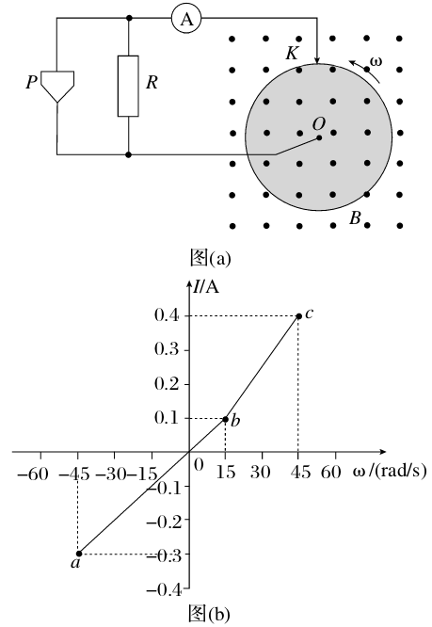
(1)根据图(b)写出ab、bc段对应的I与ω的关系式；
(2)求出图(b)中b、c两点对应的P两端的电压U_{b}、U_{c}；
(3)分别求出ab、bc段流过P的电流I_{P}与其两端电压U_{P}的关系式．
12．[2019·课标Ⅰ，25]如图，两条平行导轨所在平面与水平地面的夹角为θ，间距为L.导轨上端接有一平行板电容器，电容为C.导轨处于匀强磁场中，磁感应强度大小为B，方向垂直于导轨平面．在导轨上放置一质量为m的金属棒，棒可沿导轨下滑，且在下滑过程中保持与导轨垂直并良好接触．已知金属棒与导轨之间的动摩擦因数为μ，重力加速度大小为g.忽略所有电阻．让金属棒从导轨上端由静止开始下滑，求：
(1)电容器极板上积累的电荷量与金属棒速度大小的关系；
(2)金属棒的速度大小随时间变化的关系．
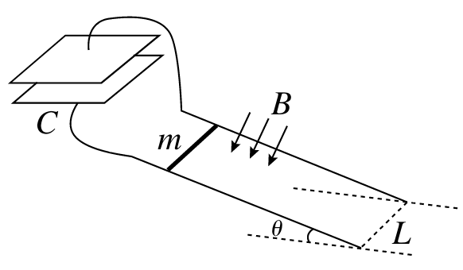
13．[2019·重庆理综，7]小明在研究性学习中设计了一种可测量磁感应强度的实验，其装置如图所示．在该实验中，磁铁固定在水平放置的电子测力计上，此时电子测力计的读数为G₁，磁铁两极之间的磁场可视为水平匀强磁场，其余区域磁场不计．直铜条AB的两端通过导线与一电阻连接成闭合回路，总阻值为R.若让铜条水平且垂直于磁场，以恒定的速率v在磁场中竖直向下运动，这时电子测力计的读数为G₂，铜条在磁场中的长度为L.
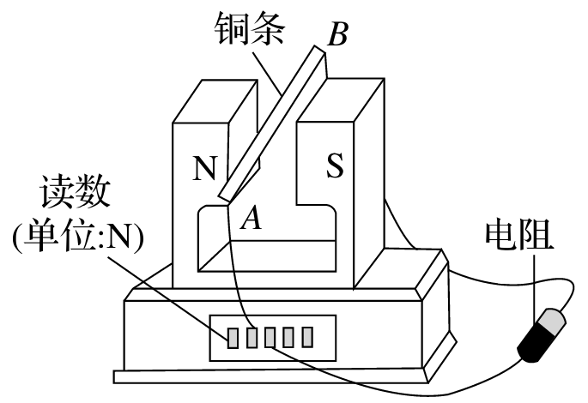
(1)判断铜条所受安培力的方向，G₁和G₂哪个大？
(2)求铜条匀速运动时所受安培力的大小和磁感应强度的大小．
参考答案：
专题十 电磁感应
1. ABD 通有恒定电流的静止导线附近产生的磁场是不变的，在其附近的固定导线圈中没有磁通量的变化，因此，不会出现感应电流，选项C错误．
2. C 杆MN向右匀速滑动，由右手定则判知，通过R的电流方向为a→c；又因为E＝BLv，所以E₁∶E₂＝1∶2，故选项C正确．
3. AC 由法拉第电磁感应定律E＝n＝nS有E＝πr²，D错误；因>0，由楞次定律知线框内感应电流沿逆时针方向，故电容器b极板带正电，B错误；由题图知外电路结构为R₂与R的右半部并联，再与R的左半部、R₁相串联，故R₂两端电压U₂＝U＝，A正确；设R₂消耗的功率为P＝IU₂，则R消耗的功率P′＝2I×2U₂＋IU₂＝5P，故C正确．
4. A 设金属棒MN匀速运动的速度为v，t时刻导轨内切割磁感线的有效长度L＝2vttanθ
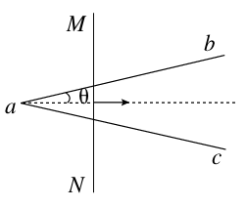
设导轨单位长度的电阻为R₀，则组成闭合回路的总电阻R＝2(＋vttanθ)R₀＝2vtR₀(＋tanθ)
电动势E＝BLv＝2Bv²ttanθ
i＝＝为恒量
故A正确，B、C、D错误．
5．D 导线框刚进入磁场时速度设为v₀，此时产生的感应电动势E＝BLv₀，感应电流I＝＝，线框受到的安培力F＝BLI＝.由牛顿第二定律F＝ma知，＝ma，由楞次定律知线框开始减速，随v减小，其加速度a减小，故进入磁场时做加速度减小的减速运动．当线框全部进入磁场开始做匀速运动，在出磁场的过程中，仍做加速度减小的减速运动，故只有D选项正确．
6. D 刷卡速度改为原一半时，磁卡通过检测线圈的时间即有感应电动势产生的时间变为原的2倍，可知A、B错误；由E＝BLv知当只减小v时，磁卡与检测线圈在相同的相对位置处产生的感应电动势也减小，故C错误、D正确．
7. A ab边在进入磁场时所受的安培力F＝BIL＝B·L＝，当F＝＝mg时，匀速进入，D正确．当F>mg时线框减速，加速度a＝＝－g，v减小，则a减小，v－t图线此阶段斜率减小，A错误、B正确．当F<mg时线框加速，加速度a＝＝g－，v增大，则a减小，C正确．所以选A.
8. A 设线框边长分别为l₁、l₂，线框中产生的热量Q＝I²Rt＝()²·R·＝＝l₁，由于l_{ab}>l_{bc}，所以Q₁>Q₂.通过线框导体横截面的电荷量q＝·Δt＝·Δt＝＝，故q₁＝q₂，A选项正确．
9. B 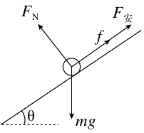
小灯泡稳定发光说明棒做匀速直线运动．此时：F_{安}＝
对棒满足：mgsinθ－μmgcosθ－＝0
因为R_{灯}＝R_{棒}则：P_{灯}＝P_{棒}
再依据功能关系：mgsinθ·v－μmgcosθ·v＝P_{灯}＋P_{棒}
联立解得v＝5 m/s, P_{灯}＝1 W，所以B项正确．
10. 答案： (1)逆时针方向，理由见解析
(2)ρ＝
(3)见解析
解析：(1)撤去磁场瞬间，环所围面积的磁通量突变为零，由楞次定律可知，环中电流的磁场方向应与原磁场方向相同，即向上．由右手螺旋定则可知，环中电流的方向是沿逆时针方向．
(2)设圆环周长为l、电阻为R，由电阻定律得
R＝ρ ①
设t时间内环中电流释放焦耳热而损失的能量为ΔE，由焦耳定律得
ΔE＝I²Rt②
设环中单位体积内定向移动电子数为n，则
I＝nevS ③
式中n、e、S不变，只有定向移动电子的平均速率的变化才会引起环中电流的变化．电流变化大小取ΔI时，相应定向移动电子的平均速率变化的大小为Δv，则
ΔI＝neSΔv ④
设环中定向移动电子减少的动能总和为ΔE，则
ΔE＝nlS[mv²－m(v－Δv)²]⑤
由于ΔI≪I，可得
ΔE＝ΔI⑥
根据能量守恒定律，得
ΔE＝ΔE⑦
联立上述各式，得
ρ＝⑧
(3)由ρ＝看出，在题设条件限制下，适当增大超导电流，可以使实验获得ρ的准确程度更高，通过增大穿过该环的磁通量变化率可实现增大超导电流．
11. 答案：见解析
解析：(1)由图象可知，在ab段
I＝(－45 rad/s≤ω≤15 rad/s)
在bc段
I＝－0.05(15 rad/s<ω≤45 rad/s)．
(2)由题意可知，P两端的电压U_{P}等于圆盘产生的电动势，U_{P}＝Br²ω
b点时ω_{b}＝15 rad/s
U_{b}＝Br²ω_{b}＝0.3 V
c点时ω_{c}＝45 rad/s
U_{c}＝Br²ω_{c}＝0.9 V.
(3)由图象中电流变化规律可知电子元件P在b点时开始导通，则：
在ab段
I_{P}＝0(－0.9 V≤U_{P}≤0.3 V)
在bc段
I_{P}＝I－
而I＝－0.05
U_{P}＝Br²ω
联立可得
I_{P}＝－0.05(0.3 V<U_{P}≤0.9 V)
12. 答案：(1)Q＝CBLv
(2)v＝gt
解析：(1)设金属棒下滑的速度大小为v，则感应电动势为
E＝BLv①
平行板电容器两极板之间的电势差为
U＝E ②
设此时电容器极板上积累的电荷量为Q，按定义有
C＝ ③
联立①②③式得
Q＝CBLv ④
(2)设金属棒的速度大小为v时经历的时间为t，通过金属棒的电流为i, 金属棒受到的磁场的作用力方向沿导轨向上，大小为
f₁＝BLi ⑤
设在时间间隔(t，t＋Δt)内流经金属棒的电荷量为ΔQ，按定义有
i＝ ⑥
ΔQ也是平行板电容器极板在时间间隔(t，t＋Δt)内增加的电荷量．由④式得
ΔQ＝CBLΔv ⑦
式中，Δv为金属棒的速度变化量．按定义有
a＝ ⑧
金属棒所受到的摩擦力方向斜向上，大小为
f₂＝μN⑨
式中，N是金属棒对导轨的正压力的大小，有
N＝mgcosθ⑩
金属棒在时刻t的加速度方向沿斜面向下，设其大小为a，根据牛顿第二定律有
mgsinθ－f₁－f₂＝ma⑪
联立⑤至⑪式得
a＝g⑫

